**Kernraad dd. 12 feb 2024 - Leidraad**

Doel: Overlopen planning 2024.

1. Paaseieren rapen:
   * Ivo en Jan B zijn uitgenodigd om samen draaiboek en afspraken vast te leggen.
     + Tomorrowland sponsort nog steeds chocolade eieren en drank?
     + Overlopen planning/draaiboek 2024.
     + Niet Paaszaterdag maar week later (Vlindertent was verhuurd).
     + Voldoende helpende handen?
       - Leen en Frank kunnen niet.
       - Patrick afhankelijk van planning werk.
       - Voorzitter heeft chiro Calimero gecontacteerd of zij eventueel ons kunnen bijstaan.  
         Is een win-win situatie aangezien zij dan veel kinderen uit de wijk met hun ouder kunnen contacteren.
     + Vragen

1. Afspraken met de Schorre:
   * Nancy en Jan hebben 8 feb samengezeten met De Schorre.  
     Overlopen planning.
     + Paasevent: Vlindertent 6 april.
       - Gebruik tafels, stoelen.
       - Plaatsing elementen (bomen)
       - Frigo’s
       - Gebruik garage als stockageruimte.
       - Etc.
     + Putteke Winter ‘24
       - Zelfde procedure als in ‘23
     + Kunst onder de bomen (Burgerbudget ’24 – Sandrine Wouters).
       - 14 sep ‘24
       - Vlindertent.
     + Halloween (zelfde procedure als in ’23)
   * Vraag van Kris C. : Is er een vervolg gepland op werkgroep 2020?

1. Hondenweide:
   * Na omzendbrief van De Schorre aan buren en hondenweidebezoekers heeft de voorzitter Kris Ceustermans gecontacteerd om even samen te zitten met vertegenwoordiging hondenweidebezoekers.  
     Zéér constructief gesprek waarbij afspraken werden gemaakt ivm. hinder verminderende maatregelen (buffer met groen, omheining, etc.).

Vanuit de bezoekers van de hondenweide zijn stewards aangeduid die kunnen bijsturen waar nodig.

Kris C. stelt voor om op regelmatige basis contact te houden.  
Domeinwachters zijn ondertussen gestart.

1. Project Halloween:
   * Melissa is projectleider.
   * Voorstel ’23: Griezeltocht in ‘De Schomme’ met griezel animatie
     + Vb. parcours in De Schorre vanuit Unit langs hondenweide en terugkomend langs weg tegenover de 2 trollen (Delta weide).   
       ’24?
   * Voorstel griezeltocht in de wijk Bosstraat?
     + In ’23 niet opgestart.  
       Steegjes in de wijk zijn privaat, servitude.
2. Drie koningen (Leen):
   * Kan dit event nieuw leven worden ingeblazen?  
     Verschillende media kanalen gebruiken?  
     Jaartje uitgesteld.

Op te nemen in planning ’24?

Budget gemeente ’23 nog ter beschikking, 100 Euro.

1. Project St-Catharinakerk.
   * Wat is de actuele status?
     + Contact gehad met Tamara.
       - Contractvoorstel met opmerkingen naar kerkraad: 21 feb.
       - Indien akkoord kan omgevingsvergunningaanvraag starten.
       - Cafetaria (’t Katrientje) zou snel kunnen aangepakt worden na akkoord contract.   
         Naam: Bosuniek
       - Opvolging project: facebook, instagram: ‘helpende handjes’
2. Verjonging kern:
   * Hoe kunnen we mensen warm maken om deel uit te maken van de wijkwerking?
3. Budget wijkraad:
   * Maandelijkse kost rekening Argenta: (12 x 3.95Euro) = 47.40Euro.
     + Wordt gebudgetteerd van rekening wijkraad.
     + Wijkraad heeft geen inkomsten ☹
   * 500 Euro wordt jaarlijks ter beschikking gesteld door gemeente.
     + Aanvraag voor gebruik van dit budget voor projecten moet goedgekeurd worden door gemeente.
   * Projecten
     + Paasevenement:
       - Ballonclown: Budget Gemeente: 175Euro
       - Grim: Zou dit jaar Heidi Soet + vriend: 100 Euro: Budget Wijkraad
       - Allerlei: Budget Jan
     + Halloween:
       - Verfraaiing, uitbouwen event: 150 Euro: Budget Gemeente
4. Clean-Up day:
   * Deelname wijk aan jaarlijkse actie Clean-Up day?
     + Is in het verleden nog gebeurd met medewerking van gemeente.  
       Verdere actie: Gemeente bevragen.
   * Opkuis Unit
     + Opnieuw inplannen opkuis Unit in voorjaar.  
       Datum nog te bepalen, april, mei.
5. Wijkkrantje:
   * Financiering ’24: Normaliter Gemeente 102 Euro/jaar
   * Evaluatie van website na eerste jaar.
   * Kennisgeving van bestaan website reeds via Facebook.

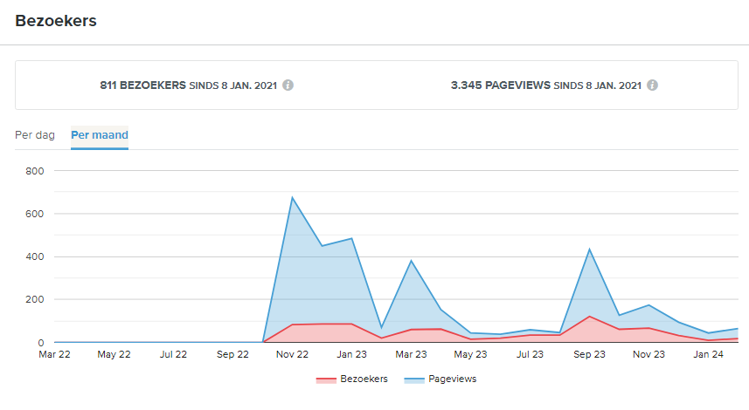

1. Opdelen verantwoordelijkheden/ projecten:
   * Wijkwandeling:
     + In ’23 niet doorgegaan. Planning voorjaar ’24.
     + Kortere opvolging van actiepunten wijkwandeling.  
       Nancy en Gilbert zijn hier de trekkers.  
       Het bleef zéér stil vanuit de gemeente.

Voorzitter zal opnieuw poging doen om de werkpunten beter te laten opvolgen.

* + De Unit:
    - Ingebroken in voorjaar ’24.
      * Niets gestolen, wel ruit keuken ingeslagen.
    - Etienne waakt nu reeds over het gebruik van de unit.  
      Hij blijft dit doen?

1. Vragen / Opmerkingen.

Web invulformulier Paaseieren rapen

